Thiết kế dữ liệu Hệ Thống Đặt Xe

Version 1.0

Sinh viên thực hiện:

1881101 – Nguyễn Bảo An

20850228 – Nguyễn Lê Nhật Quang

**Bảng ghi nhận thay đổi tài liệu**

|  |  |  |  |
| --- | --- | --- | --- |
| **Ngày** | **Phiên bản** | **Mô tả** | **Người thay đổi** |
| 08/05/2024 | 1.0 | Thiết kế dữ liệu | Nguyễn Bảo An |
|  |  |  |  |
|  |  |  |  |
|  |  |  |  |

Mục lục

1. Sơ đồ logic 3

2. Mô tả chi tiết các kiểu dữ liệu trong sơ đồ logic 3

# Sơ đồ logic

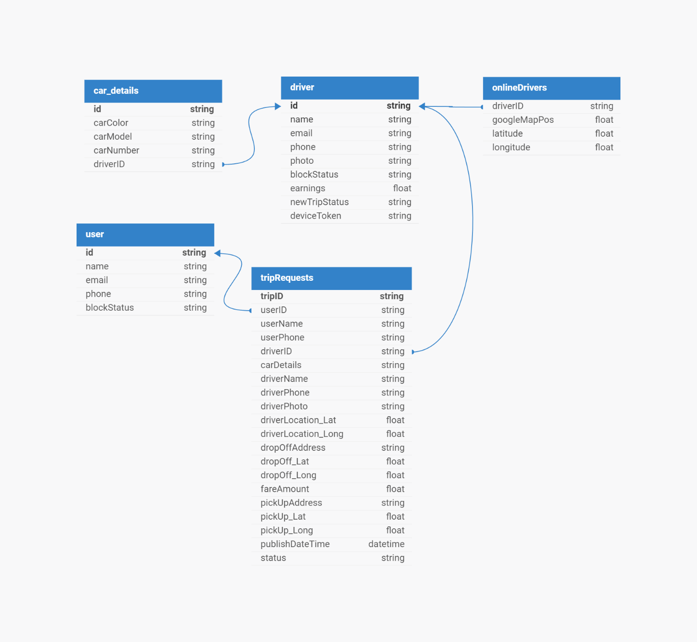

**driver {**

id string pk increments unique

name string

email string

phone string

photo string

blockStatus string

earnings float

newTripStatus string

deviceToken string

**}**

**user {**

id string pk increments unique

name string

email string

phone string

blockStatus string

**}**

**car_details {**

id string pk increments unique

carColor string

carModel string

carNumber string

driverID string > driver.id

**}**

**onlineDrivers {**

driverID string > driver.id

googleMapPos float

latitude float

longitude float

**}**

**tripRequests {**

tripID string pk increments unique

userID string > user.id

userName string

userPhone string

driverID string > driver.id

carDetails string

driverName string

driverPhone string

driverPhoto string

driverLocation_Lat float

driverLocation_Long float

dropOffAddress string

dropOff_Lat float

dropOff_Long float

fareAmount float

pickUpAddress string

pickUp_Lat float

pickUp_Long float

publishDateTime datetime

status string

**}**

# Mô tả chi tiết các kiểu dữ liệu trong sơ đồ logic :

**Bảng driver :**

id : string (Mã id tài xế _ Khóa chính)

name : string (Họ tên tài xế)

email : string (Email)

phone : string (Số điện thoại)

photo : string (Đường dẫn hình đại diện)

blockStatus : string (Trạng thái bị khóa)

earnings : float (Thu nhập)

newTripStatus : string (Trang thái chuyến xe)

deviceToken : string (Mã thiết bị đăng ký)

**Bảng user :**

id : string (id người dùng _ Khóa chính)

name : string (Họ tên người dùng)

email : string (Email)

phone : string (Số điện thoại)

blockStatus : string (Trạng thái bị khóa)

**Bảng car_details :**

id : string (id thông tin xe _ Khóa chính)

carColor : string (Màu sắc xe)

carModel : string (Hiệu xe)

carNumber : string (Biển số xe)

driverID : string (Khóa ngoại -> id bảng driver)

**Bảng onlineDrivers : (Khi tài xe chọn trực tuyến trên app, bảng onlineDriver sẽ được tạo ra)**

driverID : string (Khóa ngoại -> id bảng driver)

googleMapPos : float (Vị trí trên Google Map)

latitude : float (Vĩ độ)

longitude : float (Kinh độ)

**Bảng tripRequests :**

tripID : string (id chuyến xe _ Khóa chính)

userID : string (Khóa ngoại -> id bảng user)

userName : string (Họ tên người dùng)

userPhone : string (Số điện thoại người dùng)

driverID : string : (Khóa ngoại -> id bảng driver)

carDetails : string (Thông tin xe)

driverName : string (Họ tên tài xế)

driverPhone : string (Số điện thoại tài xế)

driverPhoto : string (Hình đại diện tài xế)

driverLocation_Lat : float (Vĩ độ hiện tại của tài xế)

driverLocation_Long : float (Kinh độ hiện tại của tài xế)

dropOffAddress : string (Địa chỉ điểm đón)

dropOff_Lat : float (Vĩ độ điểm đón)

dropOff_Long : float (Kinh độ điểm đón)

fareAmount : float (Tiền cước xe)

pickUpAddress : string (Địa chỉ điểm đến)

pickUp_Lat : float (Vĩ độ điểm đến)

pickUp_Long : float (Kinh độ điểm đến)

publishDateTime : datetime (Ngày giờ chuyến xe)

status : string (Trạng thái chuyến xe)